Приложение к приказу
№ ___ от 24.03.2026

СВЕДЕНИЯ
об итогах проведения мероприятий
«День защиты детей»
______МБДОУ Детский сад №16 _____________________________
(организация)

Номер строки | Наименование мероприятия | Количество  проведенных тренировок  «День защиты детей» | Количество охваченных детей,  (чел.) | Количество привлеченных сотрудников МЧС  России,  (чел.) | Количество привлеченных иных работников,  (чел.) | Количество выступлений в СМИ/  информации в СМИ, в том числе на cайтах и соцсетях | Количество мест показов спецтехники  (выставок) | Количество иных мероприятий
1.  2.  3.  4.  5.  6.  7.  8  9 | Проведение инструктажа по Го и ЧС  Проведение учебной тренировки по АТЗ  Тематические беседы из цикла «Безопасность дошкольника»: «Первый летний день в году не отдаст детей в беду», «Безопасный Интернет» «Противопожарная безопасность» - «Опасные предметы в руках ребёнка» « Что такое БПЛА  Просмотр обучающих фильмов для дошкольников « Безопасный мир» Учебный фильм по ОБЖ – «Безопасность на воде»  Проведение викторины по ГО ЧС «Безопасность день за днём! ».  Профилактические мероприяия направленные на предотвращение травмирования несовершеннолетних в зоне повышенной опасности – на объектах железнодорожного транспорта.  спортивное мероприятие «По дороге безопасного детства»!  Оформление информационного стенда для родителей о безопасности детей в летний период «Действия в случае пожара и как защитить себя при беспилотной, авиационной или ракетной атаке»  Профилактическое мероприятие по предупреждению дорожно-транспортного травматизма среди молодёжи и повышения грамотности в вопросах дорожной безопасности. На базе ДЮЦ Ровесник» под руководством опытных специалистов:  Нижнетагильского педагогического колледжа № 2;  Центра по профилактике детского дорожно‑транспортного травматизма Свердловской области «Мобильная лаборатория безопасности» (г. Нижний Тагил). | 1 | 89 | 2 | 3 | 9 | 1 | 2

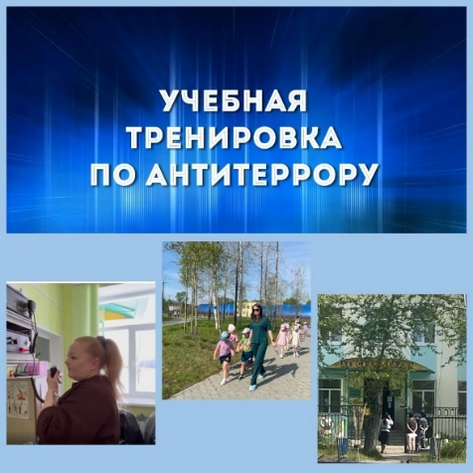
Правила безопасности на Железнодорожных путях»! Проведение учебной тренировки
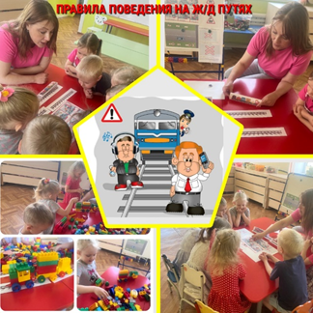
викторины по ГО ЧС ««Безопасность день за днём!». профилактическое мероприятие по БДД
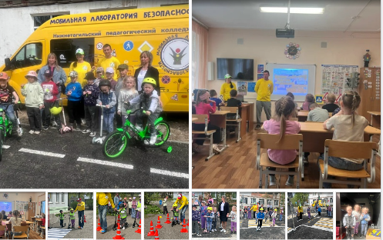
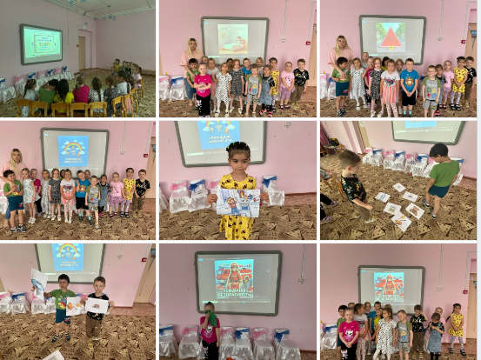

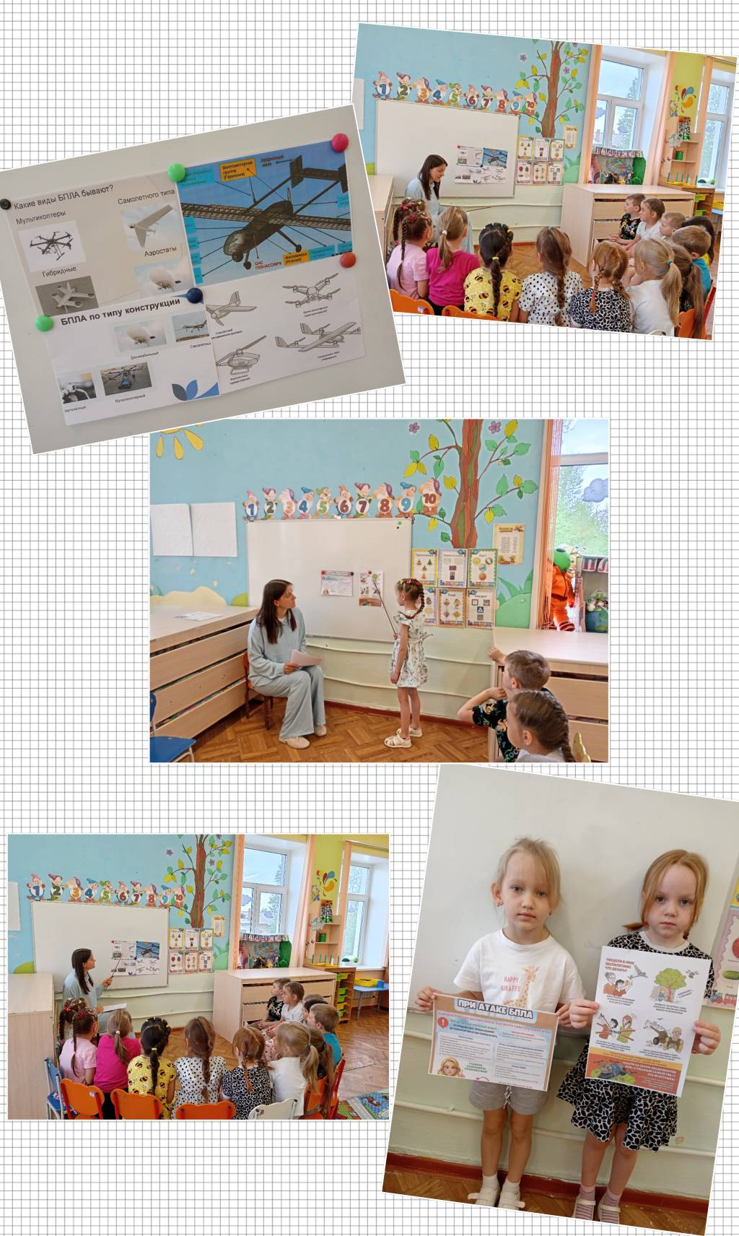
УРОК БЕЗОПАСНОСТИ В СТАРШЕЙ ГРУППЕ «БПЛА»

Ссылки на проведенные мероприяя по ГО «ДЗД» https://16kru.tvoysadik.ru/?section_id=342
https://vk.ru/wall-215372896_5141

АНАЛИЗ
По реализации плана «День защиты детей»

В МБДОУ Детский сад №16, прошли мероприятия по гражданской обороне ДЗД с использованием разнообразных форм работы с детьми: конкурсы рисунков, веселые старты, подвижные игры с элементами отработки правил и действий в чрезвычайных ситуациях.
С детьми были проведены беседы по пожарной безопасности, безопасности дорожного движения, а так же в рамках детского месячника " Уступи дорогу поездам"! прошли профилактические мероприятия направленные на предотвращение травмирования несовершеннолетних в зоне повышенной опасности на объектах железнодорожного транспорта.
Воспитателями были разработаны и составлены игровые и тематические материалы, которые позволили детям лучше усвоить и закрепить материал, приобрести практические навыки:
По вопросам сознательного и ответственного отношения родителей к личной
безопасности и безопасности их детей был оформлен информационный стенд для родителей о безопасности детей в летний период «Действия в случае пожара и как защитить себя при беспилотной, авиационной или ракетной атаке»
Информация о проведённых мероприятиях размещена на официальном сайте МБДОУ Детский сад №16 подраздел: «ПЛАН по подготовке " ДЕНЬ ЗАЩИТЫ ДЕТЕЙ"! https://16kru.tvoysadik.ru/?section_id=342 и официальном сайте ВК https://vk.com/club215372896
Так же на базе МБДОУ Детский сад №16 проводилась учебная тренировка, АТЗ. Тренировка полностью соответствовала плану проведения эвакуации. Сотрудники детского сада показали общую организованность, порядок и дисциплину в ходе тренировки. Дети показали хороший уровень знаний, навыков и поведения в условиях ЧС (знают сигналы и мобильно реагируют на них) верно ориентируются на эвакуационные пути и эвакуационные выходы. Организованно покидают небезопасное место.

